DECLARACIÓN DE ORIGINALIDAD
Señores:
Comité Editorial
Propósito y Representaciones, Revista de Psicología Educativa.
Presente.-

Por medio de la presente someto al arbitraje correspondiente el manuscrito titulado: “Modelo explicativo de la autoeficacia académica: autorregulación de actividades, afecto positivo y personalidad”, del (los) autor (es):
N° | Apellidos y nombres
1 | Yupanqui-Lorenzo, Daniel Edgardo
2 | Mollinedo Flores, Fiorella Mariel
3 | Montealegre Echaiz, Celeste Aissa

Se presenta en la modalidad de: Artículo de investigación.
El artículo presentado es propiedad del (los) autor(es), es original y no ha sido publicado, ni está en proceso de publicación en otra revista en forma parcial o total. No será presentado posteriormente a ninguna otra revista a menos que el autor reciba una comunicación por escrito del Editor Científico de la Propósito y Representaciones, Revista de Psicología Educativa indicando que el mismo no será publicado.
El (los) autor(es) asumen la responsabilidad total del trabajo presentado y afirman que los datos consignados son correctos y responden a la realidad de este.
Ciudad y fecha: Lima, 3 de noviembre de 2020
Firma de los autores:
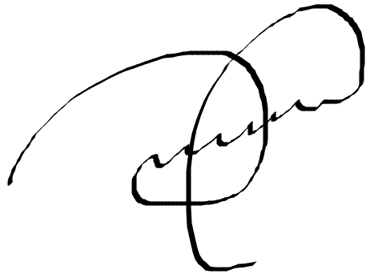
________________________________ _________________________________
Autor: Yupanqui Lorenzo, Daniel Edgardo Autor: Mollinedo Flores, Fiorella Mariel

_____________________________________
Autor: Montealegre Echaiz, Celeste Aissa

